Міністерство освіти і науки України

Національний лісотехнічний університет України

Кафедра інформаційних технологій

**Звіт до лабораторної роботи №3**

з навчальної дисципліни

**«Операційні Системи»**

на тему:

«Критичні секції»

**Виконав:**

Студент групи КН-21/2

Манжула Д. В.

**Перевірив:**

Мокрицька О. В.

Львів – 2017

**Завдання**

**Задано дійсне число x=2.7*№ *(де № – номер варіанту)* і цілі числа m=10 і n=5.**

**Відповідно до номера варіанту потрібно розробити програму для обчислення значень елементів двох матриць та виконати їх сортування по зростанню. Обчислення матриць А та В виконати в різних потоках (відповідно до наведеного зразку)**

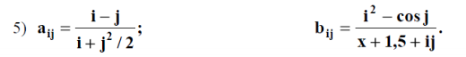

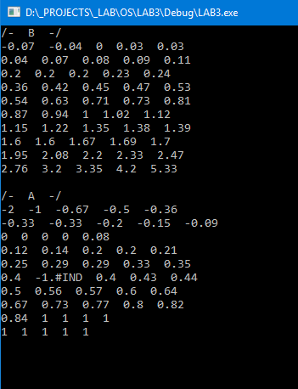

|  |
| --- |
| Main.cpp |
| #include <Windows.h>  #include <algorithm>  #include <functional>  #include <iostream>  #include <math.h>  #include <conio.h>  using namespace std;  CRITICAL_SECTION cs;  float x = 2.7 * 5;  const int n = 10, m = 5;  float a[n][m], b[n][m];  float _a(float i, float j);  float _b(float i, float j);  DWORD WINAPI thread(LPVOID iNum){  int i, j;  /*  INIT && SORT ARRAY  */  for(j=0; j<m; j++){  for(i=0; i<n; i++){  b[i][j] = _b(i, j);  Sleep(7);  }  }  sort(*b, *b + m*n);  /*  OUTPT  */  EnterCriticalSection(&cs);  cout << "/- B -/ \r\n";  for(i=0; i<n; i++){  for(j=0; j<m; j++){  cout << b[i][j] << " " << flush;  Sleep(7);  }  cout << endl;  }  cout << endl;  LeaveCriticalSection(&cs);  return 0;  }  int main(){  /*  MAGIC  */  int i, j;  HANDLE hThread;  DWORD IDThread;  InitializeCriticalSection(&cs);  hThread = CreateThread(NULL, 0, thread, (void*)1, 0, &IDThread);  if(hThread == NULL)return GetLastError();    /*  INIT && SORT ARRAY  */  for(j=0; j<m; j++){  for(i=0; i<n; i++){  a[i][j] = _a(i, j);  Sleep(7);  }  }  sort(*a, *a + m*n);  /*  OUTPT  */  EnterCriticalSection(&cs);  cout << "/- A -/ \r\n";  for(i=0; i<n; i++){  for(j=0; j<m; j++){  cout << a[i][j] << " " << flush;  Sleep(7);  }  cout << endl;  }  LeaveCriticalSection(&cs);  getch();  WaitForSingleObject(hThread, INFINITE);  return 0;  }  float _a(float i, float j){  float t = (i-j) / (i + j*j/2);  return floor(t*100 + 0.5)/100;  }  float _b(float i, float j){  float t = (i*i - cos(j)) / (x + 1.5 + i*j);  return floor(t*100 + 0.5)/100;  } |

Висновок: в цій лабораторній роботі я навчився використовувати критичні секції.